Дневник питания
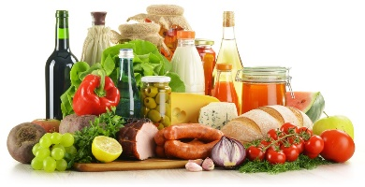
День недели ___________ дата ______

Название продуктов | Вес  (гр., мл.) | Калории (ккал) | Аппетит  (баллы от 1 до 10)

Завтрак

Заметки, итоги:

Легкая закуска

Обед

Заметки, итоги:

Полдник

Ужин
Заметки, итоги:

Легкая закуска
Физические нагрузки за день | Актив. | Средние. | Пассив.

